Poznań, 22 kwietnia 2016 r.

INFORMACJA PRASOWA
Grupa „mistrzowska” i „spadkowa” – która bardziej medialna?
Raport „Polska Piłka”
Rozgrywki ligowe coraz większymi krokami zbliżają się do końca. Zespoły Ekstraklasy zostały podzielone na grupę „mistrzowską” i „spadkową”. Która z nich jest bardziej medialna?
W odpowiedzi na pytanie pomoże raport „Polska Piłka”, który cyklicznie przygotowywany jest przez „PRESS-SERVICE Monitoring Mediów”. W marcu na temat klubów Ekstraklasy pojawiło się łącznie ponad 40 tys. informacji medialnych. Dziennikarze częściej pisali o klubach występujących w grupie „mistrzowskiej”. Na temat zespołów walczących o miano najlepszego w Polsce pojawiło się łącznie ponad 21,5 tys. materiałów. Medialność klubów z grupy spadkowej była nieco niższa i wyniosła w marcu niespełna 19 tys. informacji.
W Ekstraklasie ponownie najwyższy poziom medialności odnotowała Legia. „Wojskowi” nieznacznie wyprzedzili Lecha Poznań, który wrócił na drugie miejsce rankingu po miesięcznej przerwie. Trzecia lokata przypadła Wiśle Kraków – najwyżej sklasyfikowanemu zespołowi z grupy „spadkowej”.

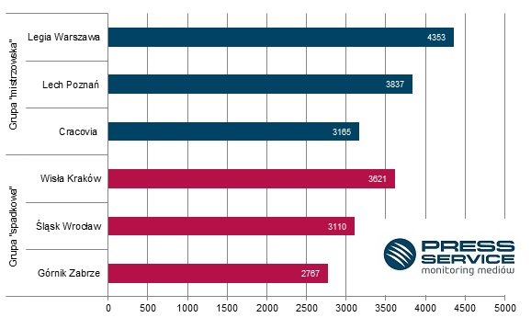
Wykres 1. TOP 3 najbardziej medialnych drużyn walczących o Mistrzostwo Polski i utrzymanie w Ekstraklasie w marcu 2016 r. (prasa i wybrane strony internetowe)

Na zapleczu Ekstraklasy nie doszło do większych przetasowań. Na pozycji lidera utrzymał się Zawisza Bydgoszcz, a tuż za plecami bydgoszczan znalazło się Zagłębie Sosnowiec, które medialnością tylko „o włos” ustąpiło Zawiszy. Trzecia lokata to powrót Wisły Płock do grona najbardziej medialnych zespołów 1. ligi. „Nafciarze” ostatni raz w pierwszej trójce znaleźli się w maju zeszłego roku. Płocczanie wywalczyli miejsce na podium, pokonując Arkę Gdynia. Piątym najbardziej medialnym klubem zaplecza Ekstraklasy został GKS Katowice, który nieznacznie wyprzedził w rankingu kolejno: GKS Bełchatów, Pogoń Siedlce, Chrobrego Głogów i Miedź Legnicę.
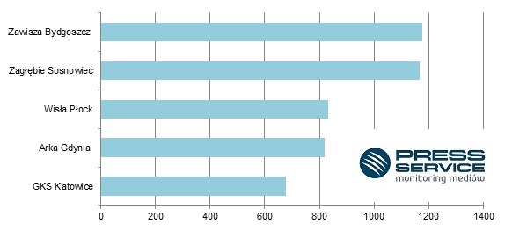
Wykres 2. TOP 5 - najbardziej medialne drużyny 1. ligi w marcu 2016 r. (prasa i wybrane strony internetowe)

„Polska Piłka” to cykliczna analiza prowadzona przez „PRESS-SERVICE Monitoring Mediów”. Badanie uwzględnia medialność klubów Ekstraklasy, 1. ligi oraz polskich piłkarzy występujących w Premier League, Primera Division, Ligue 1, Serie A i pierwszej Bundeslidze. Proces analizy obejmuje ponad 1100 tytułów prasowych i wybrane strony internetowe. Ponadto analitycy sprawdzają popularność klubów Ekstraklasy w mediach społecznościowych (Facebook.com, Twitter.com, Youtube.com). Badanie „Polska Piłka” prowadzone jest od 1 marca 2010 roku. Do tej pory wzięto pod uwagę już blisko 1,2 mln informacji.

PRESS-SERVICE Monitoring Mediów wyraża zgodę na pełną lub częściową publikację materiałów pod warunkiem podania źródła (pełna nazwa firmy: PRESS-SERVICE Monitoring Mediów). W przypadku wykorzystania grafik należy wskazać źródło (nazwę firmy lub logotyp) przy każdym wykresie.
Zapoznaj się z innymi raportami dla mediów: http://psmm.pl/pl/raporty-specjalne

Osoba do kontaktu:
Tomasz Majka
analityk mediów
mobile: +48 697 430 650
tel. +48 61 66 26 005 wew. 153
tmajka@psmm.pl
PRESS-SERVICE Monitoring Mediów
60-801 Poznań, ul. Marcelińska 14
www.psmm.pl
www.twitter.com/PSMMonitoring
www.facebook.com/PSMMonitoring
www.youtube.com/PSMMonitoring

